ФЕДЕРАЛЬНОЕ АГЕНТСТВО ЖЕЛЕЗНОДОРОЖНОГО ТРАНСПОРТА
Федеральное государственное бюджетное образовательное учреждение высшего образования
«Петербургский государственный университет путей сообщения
Императора Александра I»
(ФГБОУ ВО ПГУПС)

Кафедра «Прикладная психология»

РАБОЧАЯ ПРОГРАММА
дисциплины
«ОСНОВЫ НЕЙРОПСИХОЛОГИИ» (Б1.Б.24)
для направления
37.03.01 «Психология»
по профилю «Психология»

Форма обучения – очная, заочная

Санкт-Петербург
2019
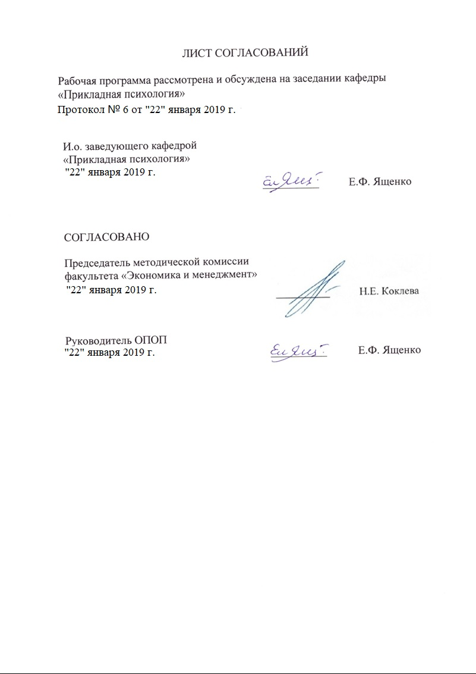

Цели и задачи дисциплины
Рабочая программа составлена в соответствии с ФГОС ВО, утвержденным «07» августа 2014 г., приказ № 946 по направлению 37.03.01 «Психология», по дисциплине «Введение в клиническую психологию».
Целью изучения дисциплины является формирование компетенций, указанных в разделе 2 рабочей программы.
Для достижения поставленной цели решаются следующие задачи:
- приобретение знаний, указанных в разделе 2 рабочей программы;
- приобретение умений, указанных в разделе 2 рабочей программы;
- приобретение навыков, указанных в разделе 2 рабочей программы.

Перечень планируемых результатов обучения по дисциплине, соотнесенных с планируемыми результатами освоения основной профессиональной образовательной программы
Планируемыми результатами обучения по дисциплине являются: приобретение знаний, умений, навыков и/или опыта деятельности.
В результате освоения дисциплины обучающийся должен:
ЗНАТЬ
Терминологию, необходимую для освоения дисциплины;
- Основные теоретические представления дисциплины;
- Методы изучения высших психических функций.
УМЕТЬ:
- Применять полученные теоретические знания в практической жизни;
- Критически анализировать данные в области нейропсихологии.
ВЛАДЕТЬ:
- методологией нейропсихологического анализа психологической знаний;
- нейропсихологической терминологией.
Приобретенные знания, умения, навыки и/или опыт деятельности, характеризующие формирование компетенций, осваиваемые в данной дисциплине, позволяют решать профессиональные задачи, приведенные в соответствующем перечне по видам профессиональной деятельности в п. 2.4 основной профессиональной образовательной программы (ОПОП).
Процесс изучения дисциплины направлен на формирование следующих профессиональных компетенций (ПК), соответствующих видам профессиональной деятельности, на которые ориентирована программа бакалавриата:
Практическая деятельность:
- способности к выявлению специфики психического функционирования человека с учётом особенностей возрастных этапов, кризисов развития и факторов риска, его принадлежности к тендерной, этнической, профессиональной и другим социальным группам (ПК-4);
- способности к психологической диагностике, прогнозированию изменений и динамики уровня развития познавательной и мотивационно-волевой сферы, самосознания, психомоторики, способностей, характера, темперамента, функциональных состояний, личностных черт и акцентуаций в норме и при психических отклонениях с целью гармонизации психического функционирования человека (ПК-5);
Научно-исследовательская деятельность:
- способности к реализации базовых процедур анализа проблем человека, социализации индивида, профессиональной и образовательной деятельности, функционированию людей с ограниченными возможностями, в том числе и при различных заболеваниях (ПК-9).
Область профессиональной деятельности обучающихся, освоивших данную дисциплину, проведена в п.2.1. общей характеристики ОПОП
Объекты профессиональной деятельности обучающихся, освоивших данную дисциплину, приведены в п.2.2. общей характеристики ОПОП

Место дисциплины в структуре основной профессиональной образовательной программы
Дисциплина «Введение в клиническую психологию» (Б1.Б.24) относится к базовой части и является обязательной дисциплиной обучающегося.

Объем дисциплины и виды учебной работы
Для очной формы обучения:
Вид учебной работы | Всего часов | Семестр
 |  | 5
Контактная работа (по видам учебных занятий)  В том числе:  - лекции (Л)  - практические занятия (ПЗ)  - лабораторные работы (ЛР) | 32  16  16 | 32  16  16
Самостоятельная работа (СРС) (всего) | 31 | 31
Контроль | 9 | 9
Форма контроля знаний | З | З
Общая трудоемкость: час / з.е. | 72/2 | 72/2

Для заочной формы обучения:
Вид учебной работы | Всего часов | Курс
 |  | 4
Контактная работа (по видам учебных занятий)  В том числе:  - лекции (Л)  - практические занятия (ПЗ)  - лабораторные работы (ЛР) | 8  4  4 | 8  4  4
Самостоятельная работа (СРС) (всего) | 60 | 60
Контроль | 4 | 4
Форма контроля знаний | КЛР, З | КЛР, З
Общая трудоемкость: час / з.е. | 72/2 | 72/2

Содержание и структура дисциплины

Содержание дисциплины
№  п/п | Наименование раздела дисциплины | Содержание раздела
Модуль 1. Теоретические основы нейропсихологии
 | 1. Введение в нейропсихологию | - Предмет, задачи, направления нейропсихологии.  - А.Р.Лурия - основоположник отечественной нейропсихологии.  - Нейропсихологический анализ нарушений психических процессов.  - Определение симптома, синдрома, фактора  - История вопроса о локализации ВПФ.  - Теория динамической системной локализации ВПФ.  - Учение А.Р.Лурия о трёх функциональных блоках мозга  - Представление о функциональной асимметрии мозга и концепции функционального взаимодействия.  - Синдром функциональной сформированности межполушарных взаимодействий.  - Левшество как феномен атипичного варианта межполушарного взаимодействия
Модуль 2. Синдромы локального поражения центральной нервной системы
 | 2 Строение и принципы работы отдельных сенсорных систем.  3.Интегративная деятельность мозга | - Мозговая организация гностических процессов.  - Нейропсихологический анализ нарушения гностических функций при локальных поражениях мозга. Агнозии, виды. Методы нейропсихологической диагностики агнозий.  - Мозговая организация произвольных движений и действий. Нейропсихологический анализ нарушения двигательных функций при локальных поражениях мозга. Апраксии, виды. Методы нейропсихологической диагностики.  - Мозговая организация мнестических процессов. Модально-специфическая и модально-неспецифическая организация памяти человека. Нейропсихологический анализ нарушения памяти при локальных поражениях мозга. Методы нейропсихологической диагностики расстройств памяти.  Мозговая организация речевых функций. Нейропсихологический анализ нарушения речи при локальных поражениях мозга. Афазии. Методы нейропсихологического исследования речевых процессов.
 | Раздел 3. Синдромы диффузного поражения центральной нервной системы. | Мозговая организация регуляторных систем психической деятельности. Произвольная саморегуляция, роль речи. Взаимодействие систем I-го и III-го функциональных блоков мозга в обеспечении саморегуляции. Нейропсихологический анализ нарушений непроизвольной и произвольной саморегуляции

Разделы дисциплины и виды занятий
Для очной формы обучения:
№  п/п | Наименование раздела дисциплины | Л | ПЗ | ЛР | СРС
 | Раздел 1. Теоретические основы нейропсихологии. | 4 | 4 |  | 2
 | Раздел 2. Синдромы локального поражения центральной нервной системы | 8 | 8 |  | 25
 | Раздел 3. Синдромы диффузного поражения центральной нервной системы. | 4 | 4 |  | 4
 | Итого | 16 | 16 |  | 31

Для заочной формы обучения:
№  п/п | Наименование раздела дисциплины | Л | ПЗ | ЛР | СРС
 | Раздел 1. Теоретические основы нейропсихологии. | 1 | 1 |  | 10
 | Раздел 2. Синдромы локального поражения центральной нервной системы | 2 | 2 |  | 30
 | Раздел 3. Синдромы диффузного поражения центральной нервной системы. | 1 | 1 |  | 20
 | Итого | 4 | 4 |  | 60

Перечень учебно-методического обеспечения для самостоятельной работы обучающихся по дисциплине

№  п/п | Наименование раздела дисциплины | Перечень учебно-методического обеспечения
 | Раздел 1. Теоретические основы нейропсихологии. | Визель Т. Г. Основы нейропсихологии Год издания 2017 Изд-во АСТ, Астрель  Хомская Е.Д. Нейропсихология Спб.: Питер , 2013, 508 стр.  Николаенко Н.Н. Современная нейропсихология Спб.: Речь , 2013, 272 стр.  http://e.lanbook.com/books/element.php?pl1_id=8870
 | Раздел 2. Синдромы локального поражения центральной нервной системы
 | Раздел 3. Синдромы диффузного поражения центральной нервной системы.

Фонд оценочных средств для проведения текущего контроля успеваемости и промежуточной аттестации обучающихся по дисциплине

Фонд оценочных средств по дисциплине является неотъемлемой частью рабочей программы и представлен отдельным документом, рассмотренным на заседании кафедры и утвержденным заведующим кафедрой.

Перечень основной и дополнительной учебной литературы, нормативно-правовой документации и других изданий, необходимых для освоения дисциплины

Перечень основной учебной литературы, необходимой для освоения дисциплины

- Визель Т. Г. Основы нейропсихологии Год издания 2017 Изд-во АСТ, Астрель
- Хомская Е.Д. Нейропсихология Спб.: Питер , 2013, 508 стр.
- Николаенко Н.Н. Современная нейропсихология Спб.: Речь , 2013, 272 стр.
- Сборник Лев Выготский, Александр Лурия, Николай Бернштейн. Нейропсихология Тексты Год издания: 1984 Издательство: Издательство МГУ
http://e.lanbook.com/books/element.php?pl1_id=8870

Перечень дополнительной учебной литературы, необходимой для освоения дисциплины

- Балашова Е.Ю. Ковязина М.С. Нейропсихологическая диагностика в вопросах и ответах М.: Генезис , 2012. — 256 с.
- Оливер Сакс Антрополог на Марсе 2016 изд-во АСТ
- Оливер Сакс Человек, который принял жену за шляпу, и другие истории из врачебной практики. 2018 изд-во АСТ
- Семенович А.В. Нейропсихологическая коррекция в детском возрасте. Метод замещающего онтогенеза: Учебное пособие М.: Генезис, 2006. — 4…с.: ил Режим доступа: http://e.lanbook.com/books/element.php?pl1_id=68759

Перечень ресурсов информационно-телекоммуникационной сети «Интернет», необходимых для освоения дисциплины

1. Личный кабинет обучающегося и электронная информационно-образовательная среда [Электронный ресурс]. – Режим доступа: http://sdo.pgups.ru (для доступа к полнотекстовым документам требуется авторизация).
2. Электронно-библиотечная система издательства «Лань». – Режим доступа: http://e.lanbook.com (для доступа к полнотекстовым документам требуется авторизация).
3. Электронная библиотека ЮРАЙТ. Режим доступа: https://biblio-online.ru/ (для доступа к полнотекстовым документам требуется авторизация).
4. Электронно-библиотечная система ibooks.ru («Айбукс»). Режим доступа: https://ibooks.ru/home.php?routine=bookshelf (для доступа к полнотекстовым документам требуется авторизация).
5. Электронная библиотека «Единое окно доступа к образовательным ресурсам». – Режим доступа: http://window.edu.ru – свободный.

Методические указания для обучающихся по освоению дисциплины

Порядок изучения дисциплины следующий:
- Освоение разделов дисциплины производится в порядке, приведенном в разделе 5 «Содержание и структура дисциплины». Обучающийся должен освоить все разделы дисциплины с помощью учебно-методического обеспечения, приведенного в разделах 6, 8 и 9 рабочей программы.
- Для формирования компетенций обучающийся должен представить выполненные типовые контрольные задания или иные материалы, необходимые для оценки знаний, умений, навыков и (или) опыта деятельности, предусмотренные текущим контролем (см. фонд оценочных средств по дисциплине).
- По итогам текущего контроля по дисциплине, обучающийся должен пройти промежуточную аттестацию (см. фонд оценочных средств по дисциплине).

Перечень информационных технологий, используемых при осуществлении образовательного процесса по дисциплине, включая перечень программного обеспечения и информационных справочных систем

Перечень информационных технологий, используемых при осуществлении образовательного процесса по дисциплине:
- технические средства (компьютерная техника, наборы демонстрационного оборудования);
- методы обучения с использованием информационных технологий (демонстрация мультимедийных материалов);
- личный кабинет обучающегося и электронная информационно-образовательная среда [Электронный ресурс]. Режим доступа: http://sdo.pgups.ru (для доступа к полнотекстовым документам требуется авторизация);
- Интернет-сервисы и электронные ресурсы (поисковые системы, электронная почта, онлайн-энциклопедии справочники, электронные учебные и учебно-методические материалы, согласно п. 9 рабочей программы;
программное обеспечение:
- Операционная система Windows;
- MS Office;
- Антивирус Касперский.

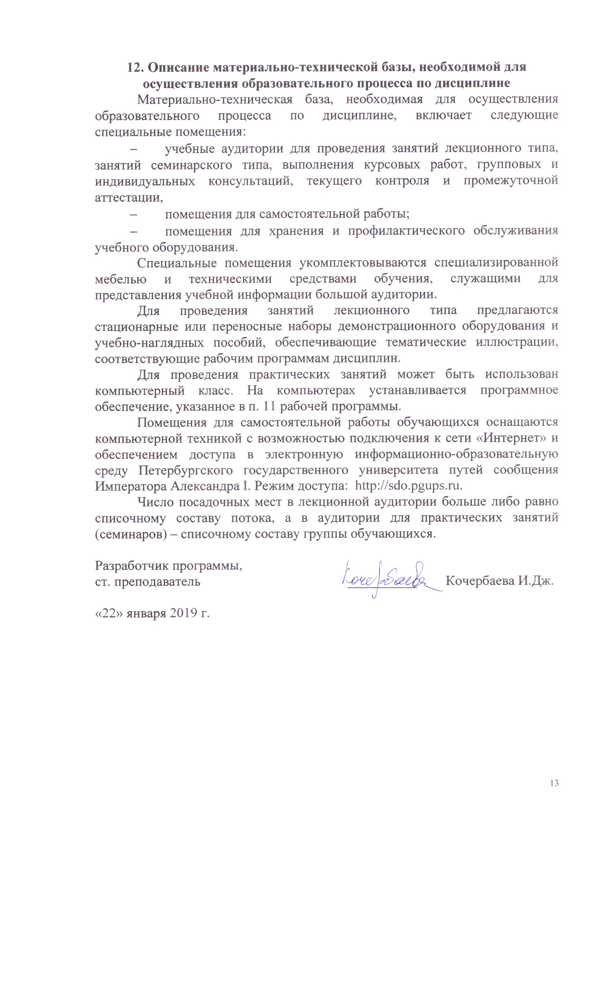

Примечания: «Форма контроля знаний» – контрольная работа (КЛР), зачёт (З).

